仪陇县迪盛出租汽车有限公司
消防应急预案

消防安全工作是确保公司正常的生产、生活秩序的保证，也直接关系我公司交通运输事业的发展和旅客生命财产的安全以及社会的稳定。为了能更好地使我公司的安全防范于未然或在出现不安全隐患时能妥善及时地处置，我公司对此十分高度重视，根据上级各有关部门的要求和文件精神，并结合公司实际，制定了消防安全应急预案。
一、公司内部的消防设施分布情况。本司办公室及各营运车辆严格按照上级及消防部门的要求，按规定共配置了各类灭火器33具，消防栓1个、张贴“安全通道”、“安全出口”三处。由公司消防领导小组负责检查消防设施的功能状态，坚持每月不少于一次的检查。
二、重点消防部位的确定。主要分布在办公区域及各营运车辆。办公区域主要是电路、管线的安全使用与老化以及纸质资料等易燃物品的防火；各营运车辆主要是油路、电路CNG燃气管及发动机温度过热而引发的火患。
三、建立消防安全工作管理机构
1、公司成立了以经理为组长，副经理任副组长，各科室负责人、管理人员为成员的安全消防工作领导小组。由组长全面负责对全公司安全消防工作的统一部署和领导，做到职责分明，层层抓好落实。在预防突发消防安全事故中做好应急指挥和保障系统
组 长： 林尉巍 电话：18990866999
副组长： 李 军 电话：18990778967
成 员： 李根琴 电话：17313743578
杨 燕 电话：19982812293
2、公司消防领导小组全面负责公司日常消防工作的开展、检查与督导。对公司整个辖区以及车辆的消防设施和生产、生活中的安全状况进行定期或不定期的进行全面检查，发现问题及时落实予以整改，坚决将一切不安全隐患消除在萌芽状态。
3、组建消防应急救援队伍。根据实情，公司消防工作领导小组下设三个职能小组、一支应急救援车队和一支消防应急救援队，要求各司其职，负责灭火救援、警戒联络、后勤保障以及人员、物质运输工作。
1）灭火抢险小组
组长：李 军 组员：袁 波、龚 聪
职责：实施早期灭火措施，有效控制火源蔓延，配合消防大队，组织灭火，并抢救现场受伤人员和重要物质。
2）警戒联络小组
组长：杨 燕 组员：程 亮、杨林坤
职责：及时掌握火灾情况，做好风险评估等工作；并负责处置救灾现场治安警戒和秩序管理，负责重点地区、重点部位、重要物资设备的治安防控和保护，并联络相关部门，协助组织现场群众安全撤离。
3）后勤保障小组
组长：李根琴 组员：马 超、何 林
职责：为开展消防演练提供必备的物质供应、畅通的信息和车辆运输保障能力，维护好现场秩序，做好群众安抚、疏散工作。
4）应急救援车队：应急车辆为川R62GN1、川R28HE0。由消防领导小组组长进行统一调度，副组长负责公司安全消防事故的协调处置和领导小组的日常工作，其他成员负责有关数据的统计与上报工作。
5）消防应急救援队：公司组建由6名驾驶员组成的消防应急救援队（名单附后），在公司消防领导小组的统一领导下，开展本公司消防救援工作。
四、公司消防安全报警电话为0817-7655888，专职消防队报警电话为：119。遇重大节日、重点时段期间，公司落实值班值守制度，并随时进行定时或不定时的检查。
五、在进入消防事故险情阶段时应立即启动消防安全应急预案，各人员、车辆要立即各就各位。在启动应急预案时，要严格服从领导小组的统一指挥。并一边做好现场了解和记录，一边向上级有关部门和领导汇报情况。
六、在事故险情过后，各部门和人员要认真总结经验教训，对在突发应急工作中涌现出的好人好事要予以表彰。但对在执行应急处置预案中工作不力、玩忽职守而导致险情扩大或产生严重后果的，将严肃追究有关部门领导和当事人的责任，决不姑息迁就。
七、本预案由仪陇县迪盛出租汽车有限公司负责解释。

附： 1、消防应急救援队人员名单（共6人）
2、火灾、火险应急响应示意图
3、办公区域消防应急疏散示意图

附件1
仪陇县迪盛出租汽车有限公司
消防应急救援队人员名单

马 超 杨林坤 程 亮
胡张治
何 林 袁 波 龚 聪

附件2
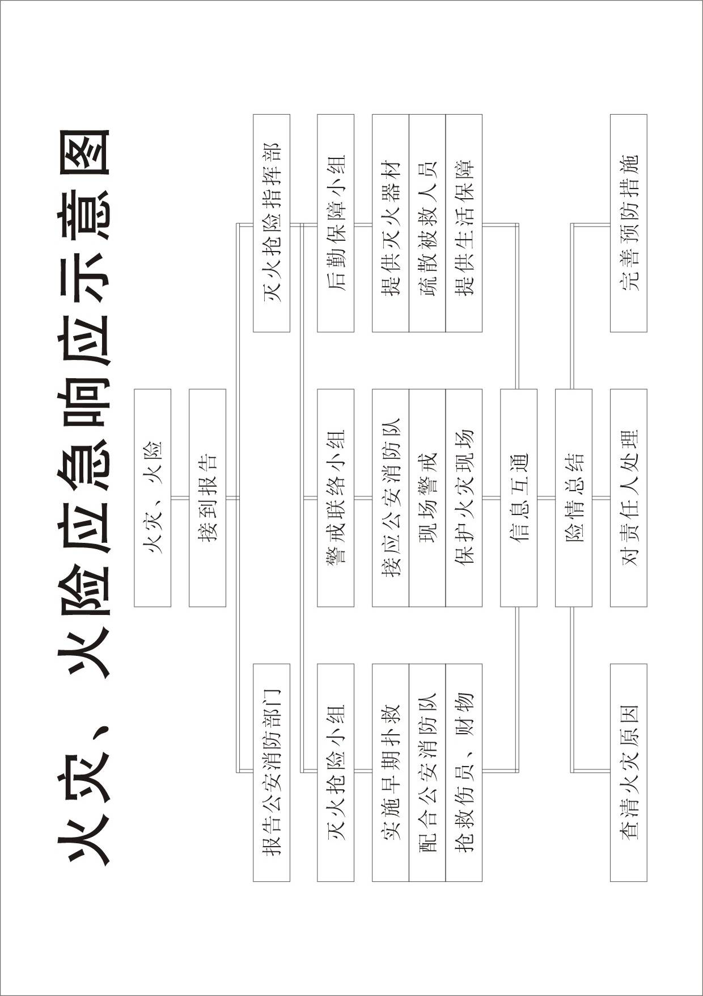

附件3 办公区域消防应急疏散示意图
小门

储物间

会 议 室 综
合
办
公
室
大
门

接待大厅 经理办公室
侧
门

